REZULTATI PODUZETNIKA SA SJEDIŠTEM U URBANOJ AGLOMERACIJI SPLIT U 2017. GODINI
Prije više od tri godine, (30. studenoga 2015. godine), odlukom Ministarstva regionalnoga razvoja i fondova Europske unije, ustrojena je Urbana aglomeracija Split. Od ukupno 55 gradova i općina Splitsko-dalmatinske županije, Urbanom aglomeracijom Split obuhvaćeno je 13 jedinica, i to: 6 gradova (Split, Kaštela, Omiš, Sinj, Solin i Trogir) i 7 općina (Dicmo, Dugi rat, Dugopolje, Klis, Lećevica, Muć i Podstrana).
Shema 1. Područje Urbane aglomeracije Split
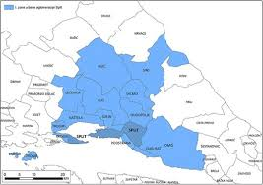 | U 2017. godini na području šest gradova i sedam općina obuhvaćenih Urbanom aglomeracijom Split, bilo je 10.075 poduzetnika. Riječ je o poduzetnicima koji su sastavili i u Registar godišnjih financijskih izvještaja podnijeli točan i potpun godišnji financijski izvještaj za 2017. godinu. Kod 10.075 poduzetnika bilo je 61.190 zaposlenih, što je prosječno po poduzetniku 6,1 zaposlenih s prosječnom plaćom od 4.486 kuna.  To je u odnosu na 2015. godinu povećanje broja poduzetnika (9.178) za 897 i broja zaposlenih (56.594) za 4.596, s tim da je prosječan broj zaposlenih 2015. godine bio veći (6,2 zaposlenih po poduzetniku), kao i prosječna plaća koja je iznosila 4.545 kuna.
Od ukupnog broja poduzetnika (10.075), čije je sjedište u jednom od gradova i općina u sastavu Urbane aglomeracije Split, najviše je poduzetnika u Splitu (6.888 ili 68,4 %), a najmanji u Lećevici (9 ili 0,1 %).
Tablica 1. Broj poduzetnika i osnovni financijski rezultati poslovanja poduzetnika u gradovima/općinama Urbane aglomeracije Split u 2017. godini (iznosi u tisućama kuna)
Naziv grada/općine | Broj poduzetnika | Broj zaposlenih | Ukupni prihod | Dobit razdoblja | Gubitak razdoblja | Neto dobit
Kaštela | 716 | 4.240 | 2.916.620 | 244.103 | 92.150 | 151.953
Omiš | 274 | 4.350 | 2.640.427 | 139.322 | 6.777 | 132.545
Sinj | 292 | 1.855 | 862.263 | 46.665 | 32.553 | 14.112
Solin | 675 | 5.031 | 3.945.432 | 183.153 | 112.414 | 70.739
Split | 6.888 | 37.292 | 22.808.767 | 1.462.770 | 592.992 | 869.778
Trogir | 401 | 2.887 | 1.314.890 | 58.500 | 76.838 | -18.338
Dicmo | 38 | 392 | 454.590 | 20.115 | 8.565 | 11.550
Dugi Rat | 198 | 1008 | 737.171 | 95.559 | 1.757 | 93.802
Dugopolje | 134 | 2003 | 1.399.737 | 148.773 | 55.588 | 93.185
Klis | 84 | 464 | 228.479 | 9.674 | 3.776 | 5.898
Lećevica | 9 | 20 | 24.865 | 10.797 | 71 | 10.726
Muć | 31 | 262 | 155.143 | 5.260 | 2.375 | 2.885
Podstrana | 335 | 1.386 | 672.778 | 59.458 | 10.032 | 49.427
Ukupno poduzetnici UAS | 10.075 | 61.190 | 38.161.163 | 2.484.149 | 995.888 | 1.488.260
Izvor: Fina, Registar godišnjih financijskih izvještaja, obrada GFI-a za 2017. godinu
U 2017. godini poduzetnici čije je sjedište na području Urbane aglomeracije Split, ostvarili su ukupne prihode u iznosu od 38,2 milijarde kuna, što je povećanje od 9,3 % u odnosu na 2016. godinu (njihov udio u ukupnim prihodima poduzetnika Splitsko-dalmatinske županije je 83,0 %) te ukupne rashode u iznosu od 36,2 milijarde kuna, što je povećanje od 7,8 % u odnosu na prethodnu godinu. U 2017. godini poduzetnici Urbane aglomeracije Split iskazali su pozitivan konsolidirani financijski rezultat u iznosu od 1,5 milijardi kuna, s tim da su jedino poduzetnici sa sjedištem u Trogiru ostvarili neto gubitak, u iznosu od 18,3 milijuna kuna, na što je najviše utjecao gubitak dvaju društava. TROGIR MARITIME d.o.o. je društvo bez zaposlenih i bez prihoda u 2017. godini, dok su rashodi iznosili 31,8 milijuna kuna, a isto toliko iznosio je i gubitak razdoblja. Društvo GCH HOTELS, d.o.o. s jednim zaposlenim, prihodom od 3,6 milijuna kuna i rashodima od 17,1 milijun kuna je ostvarilo gubitak razdoblja u 2017. godini u iznosu od 13,5 milijuna kuna.
Prema ukupnom prihodu u Urbanoj aglomeraciji Split najveći je udio poduzetnika sa sjedištem u Splitu (60,0 %) s ostvarenih 22,8 milijardi kuna, Solina (10,2 %), s ostvarenih 3,9 milijardi kuna i poduzetnika Kaštela (7,6 %), s 2,9 milijardi kuna ukupnih prihoda.
Tablica 2. Osnovni financijski podaci poslovanja poduzetnika na području Urbane aglomeracije Split i poduzetnika Splitsko-dalmatinske županije u 2017. godini (iznosi u tisućama kuna, prosječne plaće u kn)
Opis | Urbana aglomeracija Split |  |  | Splitsko-dalmatinska žup.
 | 2016. | 2017. | Indeks | 2016 | 2017. | Indeks
Broj poduzetnika | 9.103 | 10.075 | 110,7 | 11.983 | 13.211 | 110,2
Broj zaposlenih | 58.168 | 61.190 | 105,2 | 73.028 | 76.885 | 105,3
Ukupni prihodi | 34.925.784 | 38.161.163 | 109,3 | 42.173.793 | 45.990.133 | 109,0
Ukupni rashodi | 33.632.473 | 36.248.660 | 107,8 | 40.386.536 | 43.808.051 | 108,5
Dobit prije oporezivanja | 2.544.716 | 2.908.468 | 114,3 | 3.166.527 | 3.475.433 | 109,8
Gubitak prije oporezivanja | 1.251.404 | 995.965 | 79,6 | 1.379.271 | 1.293.351 | 93,8
Dobit razdoblja | 2.165.390 | 2.484.149 | 114,7 | 2.703.874 | 2.967.045 | 109,7
Gubitak razdoblja | 1.252.587 | 995.888 | 79,5 | 1.380.836 | 1.286.117 | 93,1
Kons. financijski rezultat – dobit (+) ili gubitak (-) razd. | 912.803 | 1.488.260 | 163,0 | 1.323.038 | 1.680.928 | 127,1
Izvoz | 5.157.199 | 5.773.112 | 111,9 | 6.252.270 | 6.995.464 | 111,9
Uvoz | 2.595.495 | 3.338.767 | 128,6 | 2.897.708 | 3.743.188 | 129,2
Investicije u novu dugotrajnu imovinu | 1.216.172 | 1.145.963 | 94,2 | 1.653.621 | 1.350.831 | 81,7
Prosj. mjesečna neto plaća po zaposlenom | 4.472 | 4.486 | 100,3 | 4.517 | 4.710 | 104,3
Izvor: Fina, Registar godišnjih financijskih izvještaja, obrada GFI-a za 2017. godinu
Za usporedbu, u tablici 3. prezentirani su osnovni rezultati i brojčano stanje poduzetnika i zaposlenih kod poduzetnika u Splitsko-dalmatinskoj županiji, Urbanoj aglomeraciji Split i Splitu u 2017. godini.
Tablica 3. Usporedba osnovnih financijskih rezultata poduzetnika na području Splitsko-dalmatinske županije, Urbane aglomeracije Split i grada Splita u 2017. g. (iznosi u tisućama kn, plaće u kn)
Naziv terit. razine | Broj poduzetnika | Broj zaposlenih | Prosječna mjes. neto plaća | Ukupni prihodi | Ukupni rashodi | Dobit razdoblja | Gubitak razdoblja | Neto dobit
SDŽ | 13.211 | 76.885 | 4.710 | 45.990.133 | 43.808.051 | 2.967.045 | 1.286.117 | 1.680.928
UAS | 10.075 | 61.190 | 4.486 | 38.161.163 | 36.248.660 | 2.484.149 | 995.888 | 1.488.260
Grad Split | 6.888 | 37.292 | 4.780 | 22.808.767 | 21.698.844 | 1.462.770 | 592.992 | 869.778
Izvor: Fina, Registar godišnjih financijskih izvještaja, obrada GFI-a za 2017. godinu
Iz prezentiranih je podataka vidno da poduzetnici sa sjedištem u Splitu imaju znatan udio u financijskim rezultatima poduzetnika Urbane aglomeracije Split i jednako tako u Splitsko-dalmatinskoj županiji (grafikon 1).
Grafikon 1. Udio poduzetnika Urbane aglomeracije Split u ukupnom prihodu i neto dobiti poduzetnika Splitsko-dalmatinske županije u 2017 godini
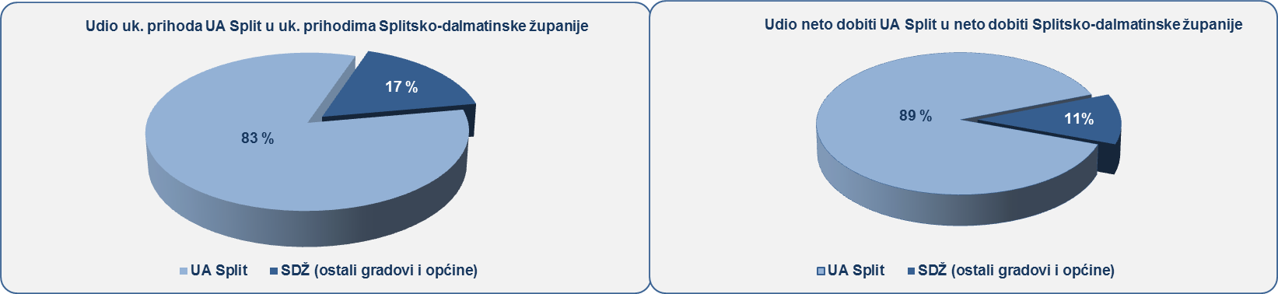
Izvor: Fina, Registar godišnjih financijskih izvještaja, obrada GFI-a za 2017. godinu
Udio poduzetnika sa sjedištem u gradu Splitu u broju poduzetnika Urbane aglomeracije Split je 68,4 %, u broju zaposlenih 60,9 %, ukupnim prihodima 59,8 %, ukupnim rashodima 59,9 %, dobiti razdoblja 58,9 %, gubitku razdoblja 59,5 %, uvozu 45,1 % i izvozu 38,9 %.
Među poduzetnicima Urbane aglomeracije Split prema ostvarenim financijskim rezultatima u 2017. godinu najbolja su dva društva, TOMMY d.o.o., s 2.708 zaposlenih koji su ostvarili najveći ukupni prihod u iznosu od 2,7 milijardi kuna i najveću dobit razdoblja u iznosu od 147,9 milijuna kuna i STUDENAC TRGOVINA d.o.o.³, s 2.581 zaposlenih koji su ostvarili ukupan prihod u iznosu od 1,7 milijardi kuna.
Tablica 4. TOP 10 - rang lista poduzetnika prema dobiti razdoblja na razini Urbane aglomeracije Split u 2017. g. (iznosi u tisućama kuna)
Rang | OIB | Naziv | Sjedište | Broj zaposlenih | Ukupni prihod | Dobit razdoblja
1. | 00278260010 | TOMMY d.o.o. | Split | 2.708 | 2.700.435 | 147.855
2. | 83462362655 | ZRAČNA LUKA SPLIT d.o.o. | Kaštel Štafilić | 414 | 370.915 | 117.909
3. | 92265244213 | HATTRICK-PSK d.o.o. | Dugopolje | 753 | 503.095 | 94.539
4. | 33060874644 | STUDENAC TRGOVINA d.o.o. | Omiš | 2.581 | 1.657.304 | 86.786
5. | 18556905592 | BRODOSPLIT d.d. | Split | 62 | 648.040 | 70.457
6. | 48351740621 | AD PLASTIK d.d. | Solin | 1.068 | 894.395 | 53.399
7. | 44441968689 | SUNSAIL ADRIATIC d.o.o. | Split | 31 | 78.253 | 34.807
8. | 76118645526 | INTERNATIONAL EVONA d.o.o. | Stobreč | 207 | 182.787 | 30.140
9. | 61395607720 | RIBOLA d.o.o. | Kaštel Lukšić | 497 | 474.285 | 27.777
10. | 33956120458 | BRODOMERKUR d.d. | Split | 265 | 378.880 | 27.303
Ukupno TOP 10 poduzetnika |  |  |  | 8.586 | 7.888.389 | 690.972
Ukupno poduzetnici Urbane aglomeracije Split |  |  |  | 61.190 | 38.161.163 | 2.484.149
Izvor: Fina, Registar godišnjih financijskih izvještaja, obrada GFI-a za 2017. godinu
Prema produktivnosti (prihodu po zaposlenom), prvi su poduzetnici sa sjedištem u općini Lećevica, s 1,2 milijuna kuna, čemu je najviše doprinio mikro poduzetnik CABALLUS NET d.o.o. s četiri zaposlena i prosjekom od 5,2 milijuna kuna prihoda po zaposlenom. Prema istom kriteriju iza poduzetnika Lećevice, poduzetnici su Dicma s 1,2 milijuna kuna i Solina sa 784 tisuće kuna prihoda po zaposlenom. Za usporedbu, produktivnost poduzetnika na razini Urbane aglomeracije Split bila je 624 tisuće kuna, a na razini RH 768 tisuća kuna.
Grafikon 2. Prihod po zaposlenom u 2017. godini na razini gradova/općina Urbane aglomeracije Split
(iznosi u tisućama kuna)
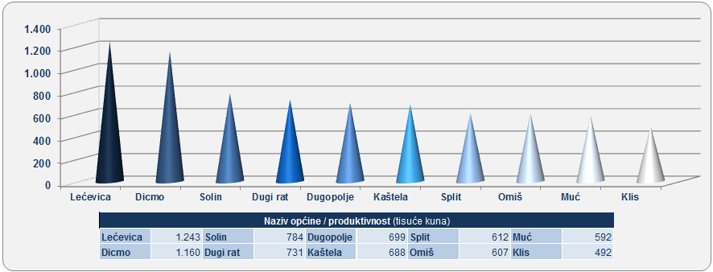
Izvor: Fina, Registar godišnjih financijskih izvještaja,obrada GFI-a za 2017. godinu
Prosječna mjesečna neto plaća koja je obračunana zaposlenima kod poduzetnika Urbane aglomeracije Split, iznosila je 4.486 kuna, što je na razini 2016. godine (0,3 % više) te 4,8 % niže od iznosa prosječne mjesečne neto plaće zaposlenih kod poduzetnika u Splitsko-dalmatinskoj županiji (4.710 kuna).
Najviša prosječna mjesečna neto plaća obračunana je zaposlenima kod poduzetnika sa sjedištem u Sinju (6.055 kuna) i viša je za 35,0 % od prosječne mjesečne neto plaće obračunane zaposlenima kod poduzetnika Urbane aglomeracije Split (4.486 kuna). Slijede poduzetnici u Kaštelu (5.342 kuna), Dicmu (5.063 kuna), Trogiru (4.995 kuna) i Splitu (4.780 kuna).
Najniža mjesečna prosječna neto plaća obračunana je zaposlenima kod poduzetnika sa sjedištem u Lećevici (2.857 kuna) i niža je za 36,3 % u odnosu na prosječnu mjesečnu neto plaća obračunanu kod poduzetnika na razini Urbane aglomeracije Split (4.486 kuna).
Zaposlenima kod poduzetnika sa sjedištem u Splitu obračunana je prosječna mjesečna neto plaća u iznosu od 4.780 kuna, što je za 6,6 % više od prosjeka na razini svih poduzetnika sa sjedištem u Urbanoj aglomeraciji Split i za 1,5 % više od prosječne mjesečne plaće zaposlenih kod poduzetnika u Splitsko-dalmatinskoj županiji (4.710 kuna).
Grafikon 3. Prosječna mjesečna neto plaća po zaposlenom u 2017. godini u TOP 5 gradova i općina Urbane aglomeracije Split, Splitsko-dalmatinskoj županiji i RH (iznosi u kunama)
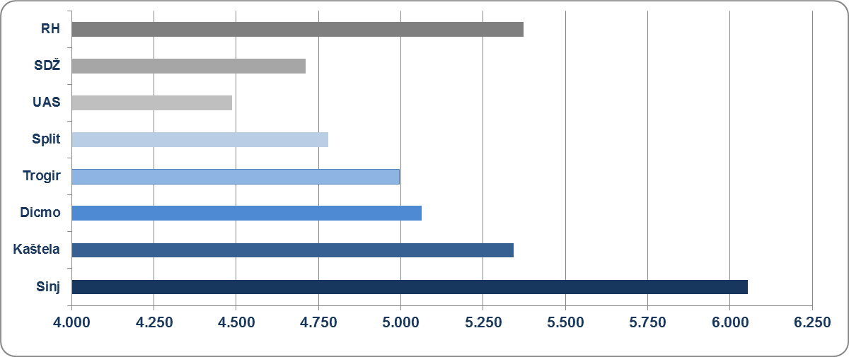
Izvor: Fina, Registar godišnjih financijskih izvještaja, obrada GFI-a za 2017. godinu
Za usporedbu, prosječna mjesečna neto plaća zaposlenih kod poduzetnika na razini RH u 2017. godini iznosila je 5.372 kune, što je 19,8 % više u odnosu na prosječnu mjesečnu neto plaću na razini Urbane aglomeracije Split (4.486 kuna) i 14,1 % više u odnosu na prosječnu mjesečnu neto plaću na razini Splitsko-dalmatinske županije (4.710 kuna).

O urbanim aglomeracijama i većim i manjim urbanim područjima
Izdvajanje urbanih (i ruralnih odnosno ruralnih i mješovitih) područja predstavlja jedan od izazovnijih zadataka suvremene politike regionalnog razvoja. Vrlo često se urbana područja odnosno granice urbanih područja određuju ovisno o namjeni i nisu izdvojena jednom jedinstvenom definicijom. Za politiku regionalnog razvoja izdvajanje urbanih područja znači naći kompromis između različitih sektora, lokalnih želja za uključivanjem/isključivanjem dijela teritorija u urbani prostor i administrativnih granica (koje osiguravaju pravo odlučivanja u nekom prostoru). Zakon o regionalnom razvoju odredio je tri tipa urbanih područja:
- 4 gradske aglomeracije (sjedišta u Zagrebu, Splitu, Rijeci i Osijeku)
- veća urbana područja - gradovi koji na razini jedinica lokalne samouprave imaju više od 35 000 stanovnika, a nisu uključeni u urbane aglomeracije
- manja urbana područja - gradovi koji imaju manje od 35 000 stanovnika, ali njihova središnja naselja imaju više od 10 000 stanovnika ili su sjedišta županija.
Više o rezultatima poslovanja poduzetnika po područjima djelatnosti i po drugim kriterijima, prezentirano je u standardnim analizama rezultata poslovanja poduzetnika RH, po županijama i po gradovima i općinama u 2017. g.
Pojedinačni podaci o rezultatima poslovanja poduzetnika dostupni su besplatno na RGFI – javna objava i na Transparentno.hr
Informacija o tome je li poslovni subjekt u blokadi ili ne, dostupna je korištenjem usluge FINA InfoBlokade slanjem SMS poruke na broj 818058, te korištenjem WEB aplikacije JRR tj. uvidom u podatke o računima i statusu blokade poslovnih subjekata, koji se ažuriraju u Jedinstvenom registru računa kojega u skladu sa zakonskim propisima, od 2002. godine, vodi Financijska agencija.

Usvajanjem novog Zakona o regionalnom razvoju (NN, 147/14), koji je u primjeni od 1. siječnja 2015. godine, uvedena je mogućnost stvaranja urbanih aglomeracija oko četiri najveća hrvatska grada: Zagreba, Splita, Rijeke i Osijeka, uz mogućnost širenja i na druge veće gradove, s ciljem ostvarenja strategije Europske unije do 2020. godine. Strategijom se posebna važnost daje urbanim sredinama, kojima se kroz urbane aglomeracije nastoji povećati konkurentnost na globalnom tržištu te kroz mehanizam Integriranih teritorijalnih ulaganja (ITU) osigurati dodatna sredstva iz europskih fondova. Podaci pokazuju da oko 70 % stanovništva EU živi u urbanim područjima. Izvor: FERATA, preuzeto 23. travnja 2019.
Središnji državni portal, Ustrojena urbana aglomeracije Split, preuzeto 23. travnja 2019. https://razvoj.gov.hr/prva-urbana-aglomeracija-u-republici-hrvatskoj-urbana-aglomeracija-split/3190
Ovo je društvo pripojeno društvu STUDENAC d.o.o., nakon čega je 8.2.2019. Trgovački sud u Splitu brisao društvo STUDENAC TRGOVINA d.o.o. rješenjem Tt-19/263-2. Izvor: Sudski registar, preuzeto 2. svibnja 2019.
Regionalni razvoj, preuzeto 23. travnja 2019. mailto:http://regionalni.weebly.com/urbana-podru269ja.html

